Рабочий лист 3
(учителю)

Остановка «Каменноугольный период»
Следуйте к точке 4 на плане океанариума.
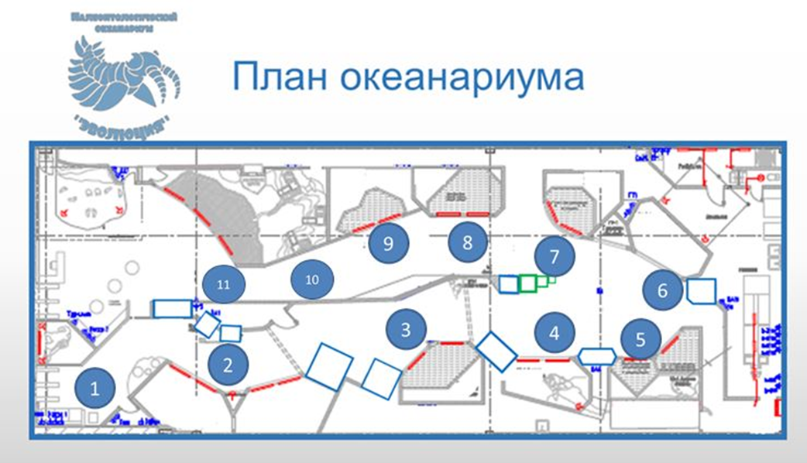
На экспозиции представлены обитатели данного периода, иллюстрирующие появление земноводных и бесчисленного множества насекомых. Изучите информацию стенда.
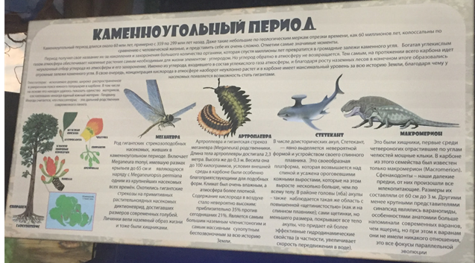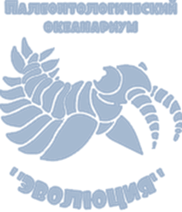
Назовите животное, образ которого частично использован в эмблеме океанариума. (Глаза стрекозообразного насекомого - меганевры)

Задание 1. Рассмотрите изображение. Определите длину размаха крыльев и длину тела стрекозы.
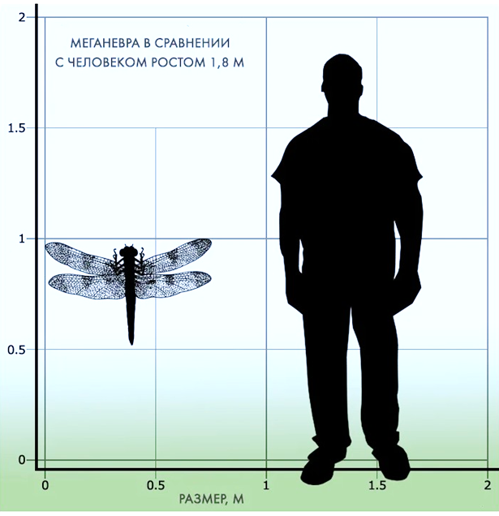
Заполните таблицу.

Название | Длина тела, см | Размах крыльев, см
Современная самая большая стрекоза | 10 | 19
Ископаемое животное - меганевра | 45 | 75

Во сколько раз длина тела человека больше длины тела современной самой большой стрекозы? (В 18 раз: 180 см: 10 см = 18)
Во сколько раз длина тела современного человека больше длины тела меганевры? (В 4 раза: 180 см: 45 см = 4)

Рассмотрите макет ископаемого животного – артроплевры. Сегодня существуют похожие животные – многоножки. Сравните артроплевру и многоножку, заполните таблицу.
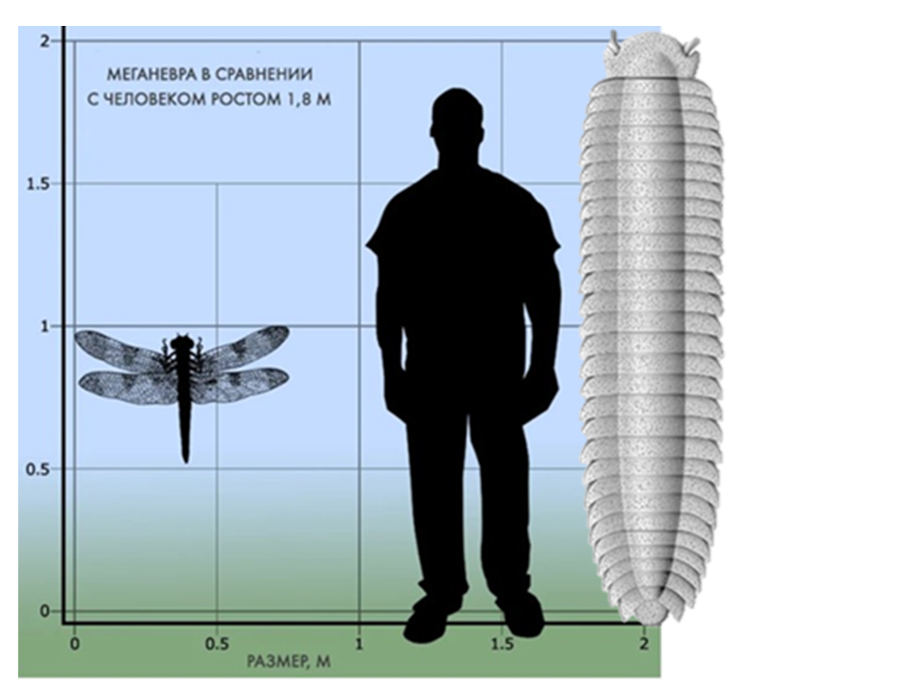
Название | Длина тела, см
Современная самая большая многоножка | 10
Ископаемое животное - артроплевра | более 200

Сформулируйте причину уменьшения размеров современных насекомых по сравнению с меганеврой и артроплеврой. (Становится меньше питания)
В наше время насекомые гораздо меньше по размеру, чем люди.

Задание 2. Подойдите к аквариуму с осетровыми рыбами (точка 5). Рассмотрите обитателей. Обратите внимание на наличие чешуи. Отметьте верное утверждение.
Тело осетров покрыто чешуёй.
На теле осетров почти нет чешуи.
Тело осетров покрыто перьями.
Тело осетров покрыто панцирем.
Осетровые рыбы принадлежат к числу наиболее древних видов рыб. Они - современники динозавров, сохранили многие черты самых древних рыб – хрящевой скелет и почти полное отсутствие характерной для большинства современных рыб чешуи.
Укажите животных, которые появились почти так же давно, как осетры.
динозавры
голуби
собаки
слоны

Задание 3. Подойдите к палюдариуму «Илистые прыгуны».
Илистые прыгуны - группа рыб, способных некоторое время находиться и охотиться как на суше, так и в воде.
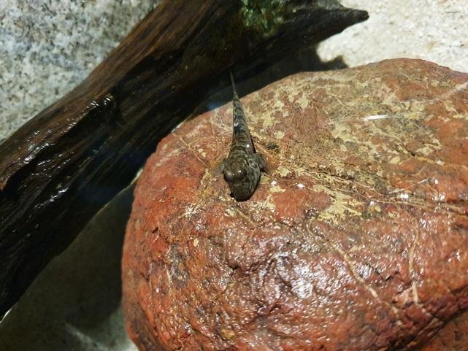

Рассмотрите животных. Опишите животное по плану.
1. В какой среде обитает? (На суше, в воде)
2. Какие части тела имеет? (Голова, туловище, плавники, конечности, т.д.)
3. К какой группе животных относится? (Рыбы, птицы, насекомые, млекопитающие.)

Сопоставьте фотографии и названия обитателей океанариума. В свободные кружки запишите номера фотографий, соответствующих названиям.
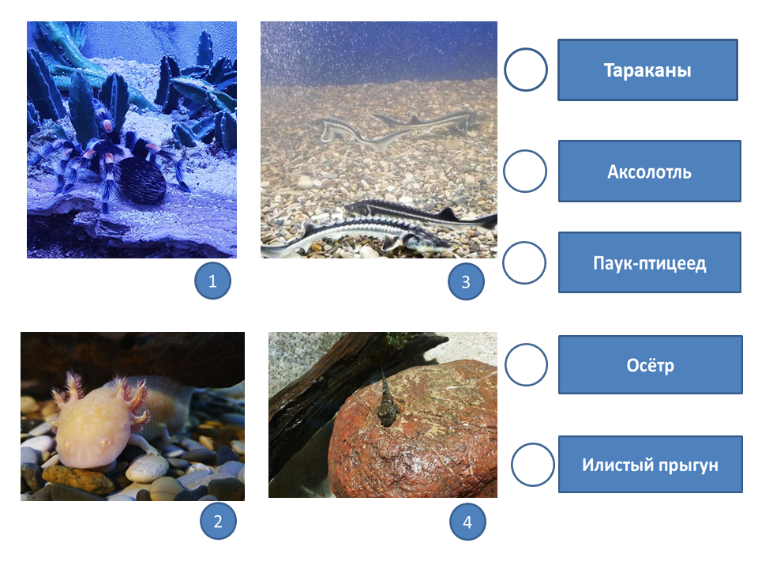
Верный ответ.
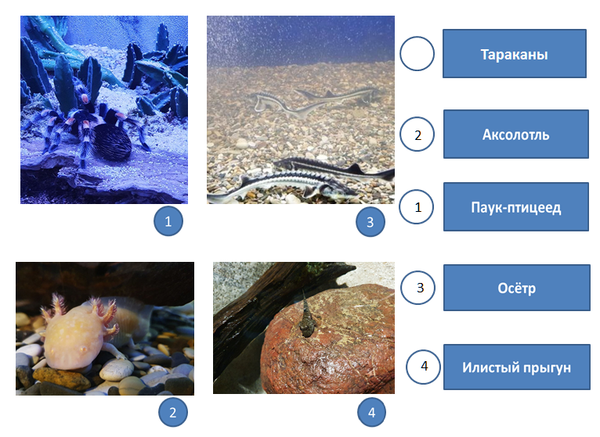
Задание 4. С помощью какого прибора фиксируют температуру?
Запишите название этого прибора. (Термометр)
Найдите этот прибор в палюдариуме.
Снимите показания, запишите:

Сравните полученную величину с температурой воздуха на улице.
Температуру воздуха учащимся сообщает учитель.
Больше
Меньше
Равно

С помощью какого устройства поддерживается необходимая температура воздуха и воды в палюдариуме? Укажите верный вариант ответа.

Кипятильник
Паяльник
Тепловая пушка
Термоэлемент

Запишите информацию о живых организмах каменноугольного периода в сводную таблицу. Подчеркните названия животных, которые существуют и сегодня.

Информация для контроля.
